**Церах Лукьян Владысев (Cierach Łukjan)**

28 ноября 1807 г – крещение (НИАБ 136-13-894, лист 64, №47/1807-р (ориг)).

**НИАБ 136-13-894:** Лист 64. **Метрическая запись №47/1807-р (ориг).**

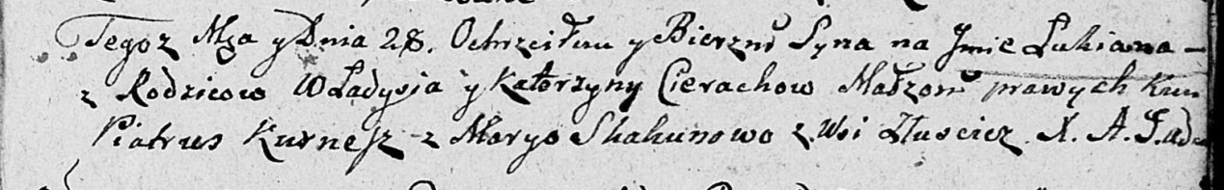

Дедиловичская Покровская церковь. 28 ноября 1807 года. Метрическая запись о крещении.

Cierach Łukjan – сын родителей с деревни Лустичи.

Cierach Władyś – отец.

Cierachowa Katerzyna – мать.

Kurnesz Piatruś – кум.

Skakunowa Marya – кума.

Jazgunowicz Antoni – ксёндз.